附件1
企业创新积分制试点工作指引
为深入贯彻党的十九届五中全会精神和“十四五”规划纲要，认真落实《国务院关于促进国家高新技术产业开发区高质量发展的若干意见》，提升企业技术创新能力，促进各类创新要素向企业集聚，强化企业创新主体地位，支持创新型中小微企业成长为创新重要发源地，根据志刚部长、南平副部长在《关于试点推广企业创新积分制调研情况的报告》上的批示要求，加快在国家高新区试点推广企业创新积分制，建立基于定量评价、非传统财税政策、精准支持企业创新的新型政策工具，加快发现、培育和精准支持一批研发能力强、成长潜力大、掌握关键核心技术的中小企业，切实推动国家高新区强化适应高质量发展要求的精准施策能力和工作体制机制，科技部火炬中心特研究制定企业创新积分制试点工作指引，具体内容如下。
一、总体思路
在国家高新区试点开展企业创新积分制工作，以习近平新时代中国特色社会主义思想为基本指导，以强化企业创新主体地位，提升企业技术创新能力为核心目标，探索建立一种基于定量评价、非传统财税政策、精准化支持中小企业技术创新的新型政策工具，主动发现和挖掘一批研发能力强、成长潜力大、掌握关键核心技术的中小企业，引导各类创新要素向企业集聚，有效撬动政府资源和社会资本的精准支持，全面激发微观主体的创新活力，助力“硬科技”“好苗子”企业脱颖而出，加速培育一批科技型领军企业，为建设世界科技强国和创新型国家提供动力支撑和能力保障，促进提高国家高新区适应高质量发展新要求的现代化治理体系和治理能力，推动国家高新区成为创新驱动发展的示范区和高质量发展的先行区。
二、基本原则
统一标准、地方为主。科技部火炬中心制定统一的核心指标和积分体系，由试点高新区根据核心指标，结合地方实际开展企业创新积分评价，并将企业积分评价数据汇总报送火炬中心，逐步纳入国家高新区评价考核体系。
集成政策、精准支持。试点高新区要有效集成分散在各部门的财政政策、创新政策、人才政策、住房政策等，以企业创新积分评价结果为依据，精准量化地支持创新能力突出的优秀企业，增强企业的政策获得感。
增信支持、撬动资源。积极引导金融机构、投资机构、资本市场等社会机构参与积分试点工作，对参与创新积分的科技企业主动增信支持，有效撬动社会资源聚焦和支持硬科技企业创新。
主动发现，分类指导。有效应用大数据等新技术手段，主动识别和筛选区内创新能力突出的中小企业和“尾部”企业。根据企业不同成长阶段进行分类评价和分类指导，面向积分企业全周期主动送策，加速企业快速成长。
三、积分指标体系及计算方法
借鉴高新技术企业、科技型中小企业、国家创新型企业评价指标和地方实践，研究建立全面、客观量化评价企业创新能力的核心指标（见附件），重点突出企业在关键核心技术创新能力方面的评价。积分指标面向社会全面公开，增强创新积分的透明度、推广性和影响力。核心积分指标共20个，主要分为三类，第一类是技术创新指标，包括企业研发投入强度、研发人员占比、知识产权数量、技术合同成交额等6个指标；第二类是成长经营指标，包括高新技术产品收入占比、营业收入增长率等6个指标；第三类是辅助指标，包括企业承担科技计划项目、创新平台建设、获得科技奖励等方面的8个指标。
各试点高新区须结合地方实际,在核心指标的基础上,扩充并形成企业创新积分的地方指标。试点高新区自行设置指标权重和积分计算方法。
四、数据要求及创新积分信息系统建设
创新积分采用的所有企业数据须均是法定合规数据，科技部火炬中心负责对数据的合规性和真实性进行核查。创新积分管理工作须按照“放管服”要求，主动打通和抓取现有企业数据资源，坚决避免重复填报，尽量做到企业“免填报”，切实减轻企业负担，实现全流程网上操作。试点高新区自主开发建设企业创新积分信息管理平台，每年按期提交上年度企业创新积分数据（20个核心指标）至火炬中心，纳入国家火炬统计信息系统，有效支撑国家科技创新创业数据中心建设和国家高新区统计评价工作。
五、积分及评价结果的发布
试点高新区每年自主定期发布企业创新积分评价结果及配套支持。同时，为提高创新积分制的品牌度和社会影响力，科技部火炬中心根据统一制定的核心指标和独立的赋权算法，公平公正横向比较各试点高新区的企业创新积分数据，按初创期和成长期、分产业领域分别遴选并发布创新积分100强企业。
六、积分及评价结果的运用
主动运用企业创新积分及评价结果，协调各方资源加大对积分企业的有效支持。一是火炬中心积极推动企业创新积分与部内相关科技政策相衔接。二是试点高新区要主动整合区内企业政策、积极衔接所在地方政府各类政策，根据企业积分结果精准量化支持科技企业。三是主动与金融机构、投资机构、资本市场等对接合作，促进解决积分企业的融资难、融资贵问题。目前，科技部火炬中心已与中国工商银行等重点金融机构合作，推动设立“企业创新积分贷”专项金融产品。
附录：
企业创新积分核心指标
一、指标说明
从指标的可获取性、可比较性和可量化性等方面综合考虑，企业创新积分核心指标按技术创新类、成长经营类和辅助类3类共设20个具体指标。
二、核心指标内容

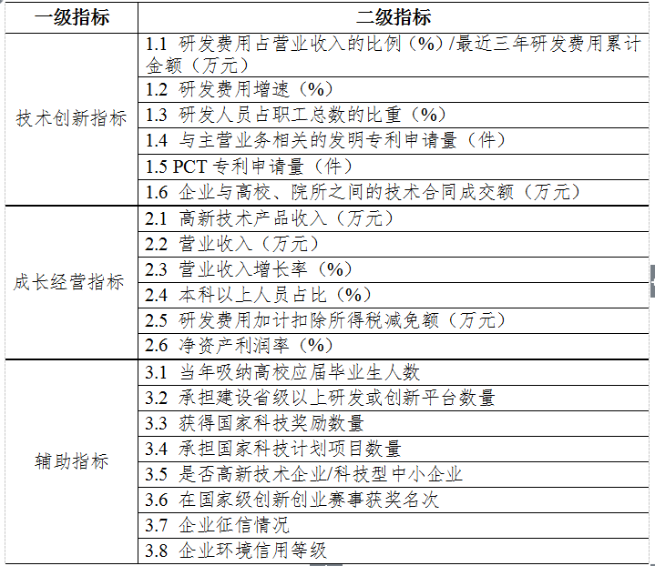

附件2

首批试点工作总结提纲
（5000字以内）

一、试点工作总体情况
包括但不限于：企业覆盖情况、积分结果应用情况、数据平台建设情况、针对性支持政策情况等。
二、试点工作遇到的困难和问题
三、下一步工作计划
四、相关意见及建议

